Prof. Grzegorz Karwasz
Insegnare STEAM in chiave interdisciplinare: suggerimenti per attività in classe

6. La scienza dei materiali (scuola media)
Ricordi la storia del re Mida? Qualsiasi oggetto toccasse diventava oro. Proviamo a giocare per un giorno al re Anti-Mida. Per un giorno intero, leggi, per favore, le etichette degli oggetti e dei prodotti che prendi in mano: cibi, confezioni, monete, penne, libri etc. Prova ed indentificare:
i) di che cosa sono fatti, oppure
ii) che cosa contengono (tipo ‘colorante E302’), oppure
iii) che procedimenti ‘ecologici’ (ad esempio il certificato dei grassi usati) caratterizzano questi oggetti.
- Fai un elenco delle sigle trovate.
Il gioco ‘Anti-Mida’ deve durare non più di un giorno: tieni sottomano un pezzo di carta per segnare la sigla sconosciuta, piuttosto che fotografare con il telefonino: risparmi tempo.
- Per cinque sigle trovate vai su Internet a cercare spiegazioni.
- Per la ricerca delle spiegazioni su Internet metti su un orologio un limite di 10 minuti per ogni materiale cha hai scelto. Puoi tornare al gioco in seguito, ma intanto diventi esperto già di qualche sigla.
- Se riesci, porta in classe i materiali trovati (piccoli pezzi di ferro, magari minerali, etichette di cibi). Non portare in classe i gioielli della bisnonna: fai la foto delle descrizioni se ne trovi.
- Se il gioco ti diverte, trova anche le date, quando determinate sostanze sono state scoperte e/o inventate.
Livello più avanzato
- Copia (a mano, sul pezzo di carta) dalla wikipedia le formule chimiche (cosiddette strutturali) di polietilene, polipropilene, polistirene, politetrafluorene; nylon e polimetacrilato di metile (plexi, oppure PMMA) hanno le strutture molto più complicate.
- Sempre da wikipedia trova (ma non copiare, dai solo ‘un’occhiata’) le formule di ebanite, bakelite, melammina.
- In Germania (su internet http//bajelitmusum.de) trovi il museo di bakelite: dai un’occhiata che cosa veniva prodotto da questa materia ‘plastica’.
- Trova in wikipedia “Giulio Natta” (in italiano); prova di capire tutte le parole usate nella descrizione lì. Se ti capita di essere al Museo delle Scienze a Milano, cerca la stanza dedicata a Giulio Natta, la sua scoperta e le ricadute tecnologiche.
La ricchezza della scienza di materiali sta in fatto, che ogni materiale ha proprietà diverse: certi sono magnetici (ferro battuto), certi sono buoni conduttori di elettricità (il rame, l’oro ancora meglio – per questo i collegamenti interni del computer vengono dorati sulla superficie), certi conducono bene (il marmo) o male (il gesso) il calore, certi metalli sono elastici (l’acciaio) altri si fondono bene (la ghisa, il bronzo).
- Prendi una monetina da 5 centesimi: dal colore sembra rame, vero? Controlla (usando per esempio un magnete che la mamma ha attaccato al frigorifero) se la monetina è magnetica: infatti dentro è fatta di ferro.
- Controlla altre monetine (10 centesimi, i centesimi americani, sterline etc.) se sono magnetiche. Se risultano magnetiche, non significa che sono fatte di ferro: anche il nichel è magnetico.
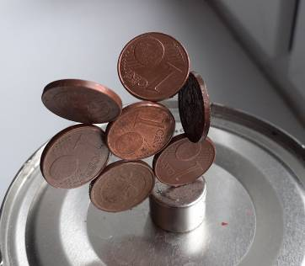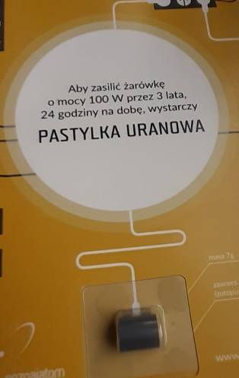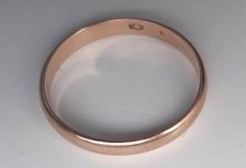
(a) Se hai un magnete forte (e un po’ di pazienza), prova di fare un albero usando gli eurocent.
(b) L’uranio somiglia a tanti altri metalli (e non è neanche molto radioattivo) – è solo molto pesantissimo: controlla su internet la densità specifica del piombo, l’oro e l’uranio.
(c) Il certificato del contenuto d’oro in questo anello si vede appena, appena.
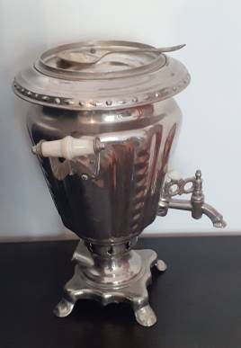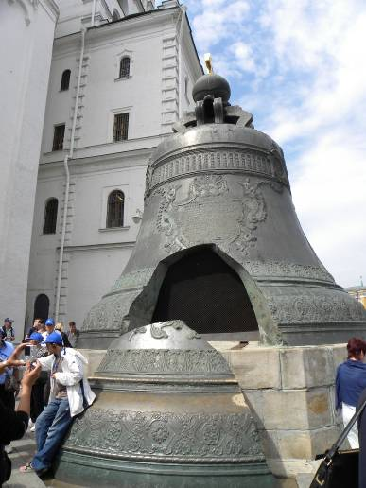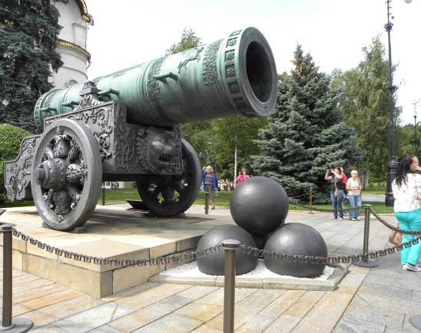
(a) Il samovar (=auto-cuoco) russo è fatto di una lega strana, che somiglia a stagno rinforzato – l’autore non sa la composizione di questo materiale. Invece le pentole di qualità sono fatte di acciaio inossidabile (inox), che è ferro con un alto contenuto di cromo.
(b, c) La più grande campana e il più grande cannone di bronzo si trovano a Cremlino (=Cittadella) a Mosca: la campana non ha mai suonato, il cannone non ha mai sparato.

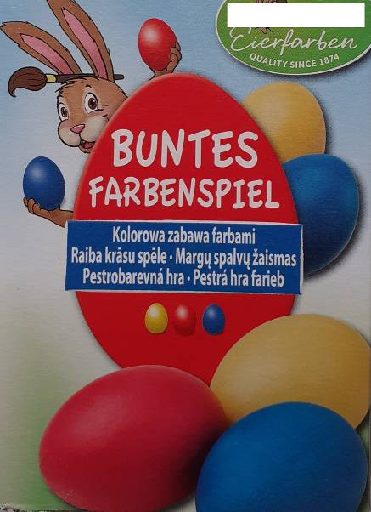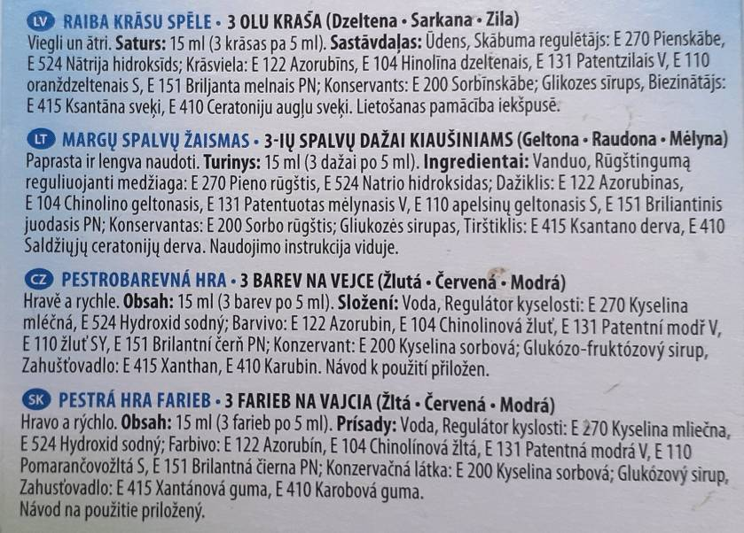
I coloranti sono nell‘UE ‘codificati’ con strane sigle. Qui riportiamo il contenuto di pigmenti per le uova di Pasqua, di produzione tedesca, ma le descrizioni sono in tutt’altre lingue. Magari ‘lo zio google’ riesce ad aiutarti?

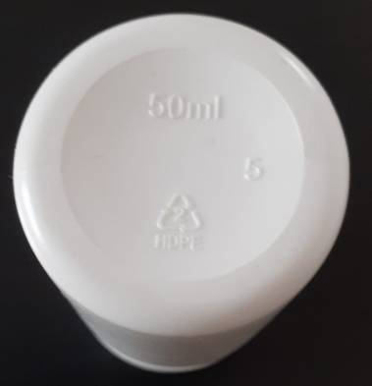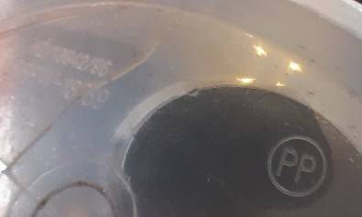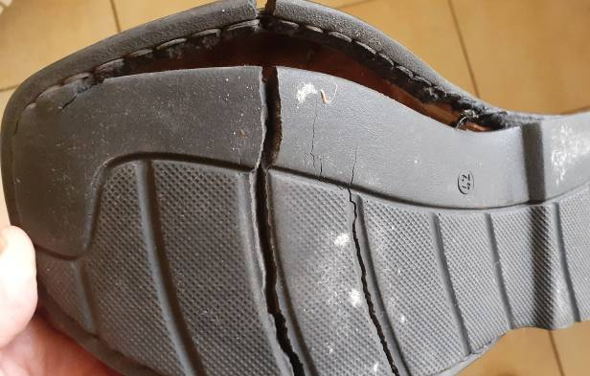
(a) Il contenitore per i medicinali potrebbe essere fatto di polipropilene; questo è fatto di polietilene di alta densità, cioé di polietilene con le catene polimeriche corti. (b, c) Le ‘plastiche”, i.e. i polimeri, quando invecchiano perdono l’elasticità: in mezzo un sechiello per pomodori in polipropilene, già con le crepe; a destra - la scarpa con la suola disintegrata.

